ร่างแบบรายงานวิจัย/งานสร้างสรรค์

รูปเล่ม ขนาดเล่มเท่ากระดาษพิมพ์สั้น A4 (ยังไม่ต้องเข้าเล่มแบบสันกาว)
ข้อ 1 ส่วนประกอบตอนต้น
- หน้าปก (Cover)
ใช้ตราสัญลักษณ์ มหาวิทยาลัยศิลปากร


ควรระบุว่า
สนับสนุนโดย เงินกองทุนสนับสนุนการวิจัย นวัตกรรมและการสร้างสรรค์
คณะดุริยางคศาสตร์ มหาวิทยาลัยศิลปากร ปี พ.ศ. (ใส่ ปี พ.ศ. ที่ได้รับทุน)

คณะดุริยางคศาสตร์ มหาวิทยาลัยศิลปากร
พ.ศ. (ใส่ ปี พ.ศ. ที่ทำเสร็จ)

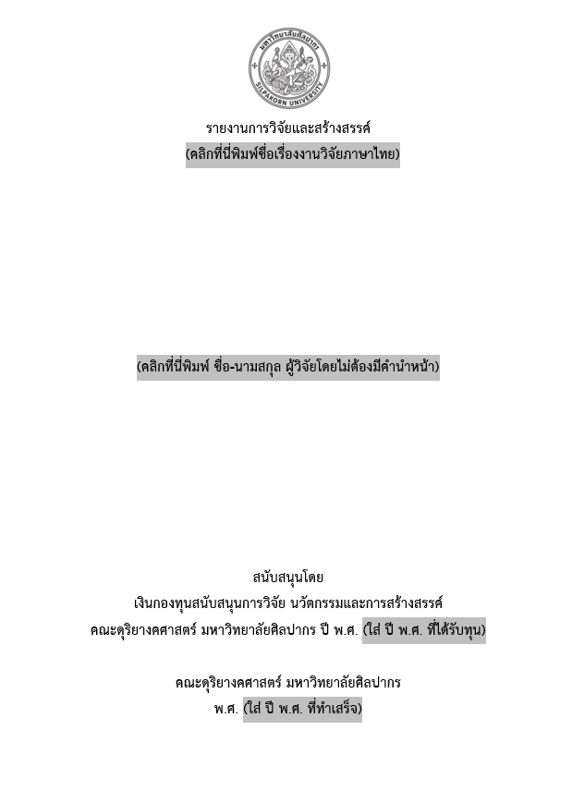

(2) ปกในมีข้อความเช่นเดียวกับหน้าปก
(3) คำนำ (Preface) (ถ้ามี)
(4) กิตติกรรมประกาศ (Acknowledgement)
(5) บทคัดย่อภาษาไทยและบทคัดย่อภาษาอังกฤษ (Abstract)
(6) สารบัญเรื่อง (Table of Contents)
(7) สารบัญตาราง (List of Tables) (ถ้ามี)
(8) สารบัญภาพ (List of Illustrations) (ถ้ามี)

ข้อ 2 ส่วนประกอบเนื้อเรื่อง
(1) บทนำ (Introduction)
(2) คำสำคัญ (Keyword)
(3) คำอธิบายสัญลักษณ์และคำย่อที่ใช้ในการวิจัย (List of Symbols and Abbreviations) (ถ้ามี)
(4) เนื้อเรื่อง (Main Body) ระบุรายละเอียดเกี่ยวกับวิธีดำเนินการวิจัย (Material & Method) ฯลฯ
(5) ผลการวิจัยและวิจารณ์ (Result and Comment)
(6) สรุปผลการวิจัยและข้อเสนอแนะ (Conclusion and Recommendation)
(7) บรรณานุกรม (Bibliography)

ข้อ 3 ส่วนประกอบตอนท้าย
(1) ภาคผนวก (Appendix) ถ้ามี
(2) ประวัติและผลงานวิจัยที่สำคัญของนักวิจัย และคณะทุกคน พร้อมหน่วยงาน
สังกัด รายละเอียดสถานที่ติดต่อ และเบอร์โทรศัพท์/โทรสาร e-mail

